پژوهشگاه شیمی ومهندسی شیمی ایران آزمایشگاه HPLC 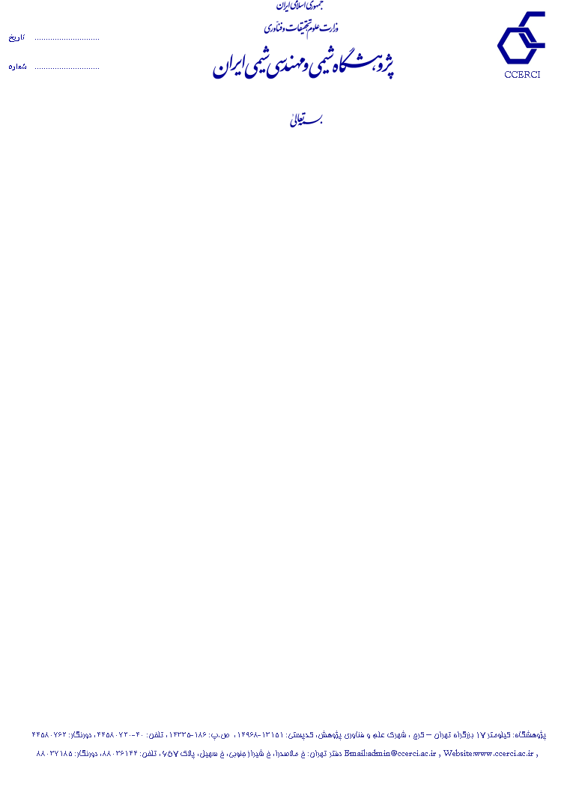
 |  |  |  | نام درخواست کننده
 |  |  |  | سازمان(پژوهشگاه/شرکت/دانشگاه)
 |  |  |  | کد ملی درخواست کننده
 |  |  |  | شناسه ملی سازمان
 |  |  |  | آدرس پست الکترونیکی
 |  |  |  | نام سرپرست/استاد راهنما(مختص نمونه های داخل پژوهشگاه)
 |  |  |  | شماره تلفن همراه
 |  |  |  | تعداد نمونه
 |  |  |  | تاریخ درخواست
درصورت درخواست تخفیفات زیر حتما قسمت درخواست را انتخاب نمایید و مدارک مورد نیاز را تحویل دهید.در غیر اینصورت درخواست تخفیف اعمال نمیگردد.
درخواست | مدارک | تخفیف | ردیف
 | ارا یه کد ملی متقاضی | شبکه آزمایشگاهی فناوری های راهبردی(نانو) | 1
 | ارایه معرفی نامه | سایر تخفیفات | 2

توضیحات آزمون
انواع دتکتور موجود: دتکتور فرابنفش:UVD / دتکتور ضریب شکست:RID / دتکتور فلوئورسانس:FLD
توضیحات | فاز ساکن(نام ستون) | دتکتور | فاز متحرک(حلال شویشی) |  | Flow Rate | حلال نمونه | نام نمونه
*پر کردن موارد ستاره دار الزامیست
امضا درخواست کننده تایید و امضا سرپرست / استاد راهنما

***باقیمانده ی نمونه ها حداکثر تا دو هفته بعد از انجام آنالیز معدوم می گردد. در صورت نیاز به مرجوع باقیمانده ی نمونه ها حتما در این برگه ذکر شود.

لطفا فرم درخواست انالیز را کامل کنید با تشکر: آزمایشگاه HPLC

